**BÀI BÁO CÁO**

Bài tập tuần 4

Sinh viên: Hồ Hiểu Lực

Lớp: 60.CNTT-1

MSSV: 60136057

Mục lục

1. Midpoint vẽ đường thẳng: 3

2. Midpoint vẽ đường tròn: 5

3. Bresenham vẽ Ellipse: 7

4. Midpoint vẽ Ellipse: 10

(Ghi chú: Bresenham vẽ đường thẳng và đường tròn đã được làm ở bài tập tuần 1)

# 1. Midpoint vẽ đường thẳng:

Thuật toán Midpoint đưa ra cách chọn điểm yi+1là yihay yi+1 bằng cách so sánh điểm thực Q(xi+1 , y) với điểm Midpoint là trung điểm của S và P.

Nếu điểm Q nằm dưới điểm Midpoint thì ta chọn điểm S là điểm vẽ tiếp theo. Ngược lại , nếu điểm Q nằm trên điểm Midpoint thì ta chọn P.

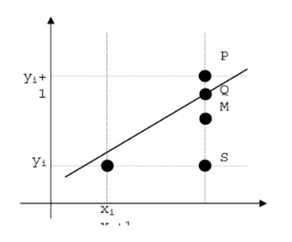

Ta có dạng tổng quát của PT đường thẳng :

Ax + By +C=0

Với A= y2 – y1; B= –(x2 – x1); C=x2y1– x1y2

Đặt F(x,y)= Ax+ By +C

< 0 nếu (x,y) nằm phía trên đường thẳng

F(x,y) = 0 nếu (x,y) thuộc về đường thẳng

> 0 nếu (x,y) nằm phía dưới đường thẳng

Lúc này việc chọn các điểm S, P ở trên được đưa về việc xét dấu của

pi = 2F(M) = 2F(xi +1 , yi +1/2)

* Nếu pi < 0 ⇒ M nằm phía trên đường thẳng ⇒Lúc này điểm thực Q nằm phía dưới điểm M  ⇒ Chọn S(xi+1,yi) .
* Nếu pi >= 0 ⇒ M nằm phía dưới đường thẳng ⇒ Lúc này điểm thực Q nằm trên điểm M ⇒ Chọn P(xi+1,yi+1).

Nhận xét:

* p1= A + B/2
* Nếu pi < 0: Chọn điểm S: yi+1 = yi pi+1 = pi + A
* Nếu pi ≥ 0: Chọn điểm P: yi+1 = yi + 1 pi+1 = pi + A + B

Code:

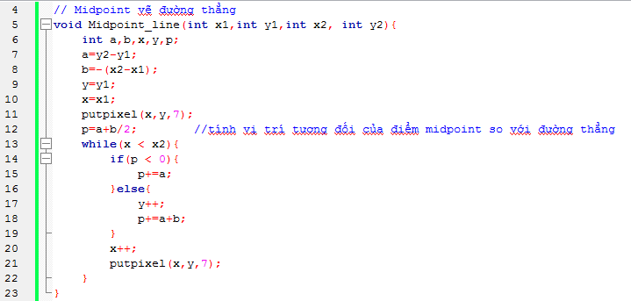

Ảnh minh họa:

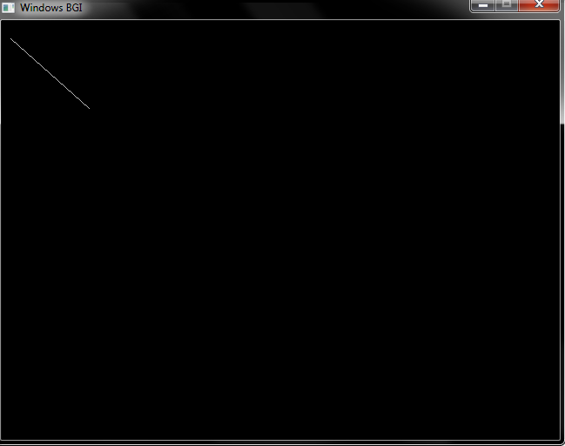

# 2. Midpoint vẽ đường tròn:

Đường tròn có tâm O(xc, yc) = (0, 0), bán kinh r có phương trình:

x2 + y2 = r2 => x2 + y2 - r2 = 0

Đặt f(x, y) = x2 + y2 - r2

Với mọi điểm P(x, y) nằm trong hệ tọa độ Oxy, ta có:

* P(x, y) nằm trên đường tròn O nếu f(x, y) = 0
* P(x, y) nằm ngoài đường tròn O nếu f(x, y) > 0
* P(x, y) nằm trong đường tròn O nếu f(x, y)< 0

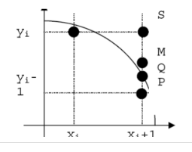

Lúc này, việc chọn các điểm S(xi+1, yi) hay P(xi+1, yi-1) được đưa về việc xét dấu của:

pi = F(M) = F(xi+1, yi – )

* Nếu pi < 0 => M nằm trong đường tròn => Q gần S hơn => Chọn S
* Nếu pi ≥ 0 => M nằm ngoài đường tròn => Q gần P hơn => Chọn P

Nhận xét:

* Điểm đầu tiên (0,R), ta có: p1 = - R
* Nếu pi < 0: Chọn điểm S: yi+1 = yi pi+1 = pi + 2xi + 3
* Nếu pi ≥ 0: Chọn điểm P: yi+1 = yi – 1 pi+1 = pi + 2(xi – yi) + 5

Do đường tròn có tính đối xứng qua các cũng 1/8, nghĩa là ứng với một điểm có tọa độ (x, y) thuộc 1 cung nào đó, ta có thể hoàn toàn xác định được tọa độ 7 điểm còn lại bằng cách lấy đối xứng qua các cung.

Từ tính chất đó nên chúng ta chỉnh cần vẽ 1/8 đường tròn là đủ, sau đó sẽ lấy đối xứng để được đường tròn hoàn chỉnh.

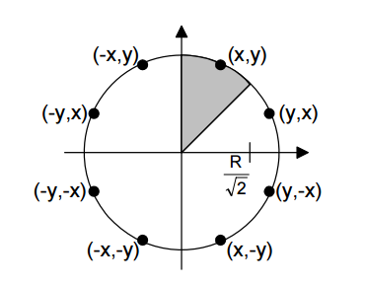

Code:

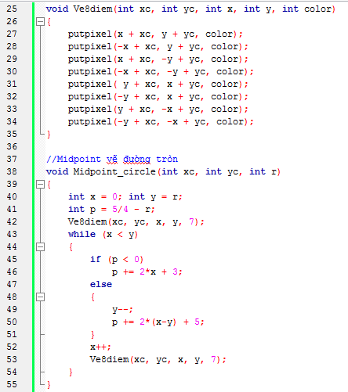

Ảnh minh họa:

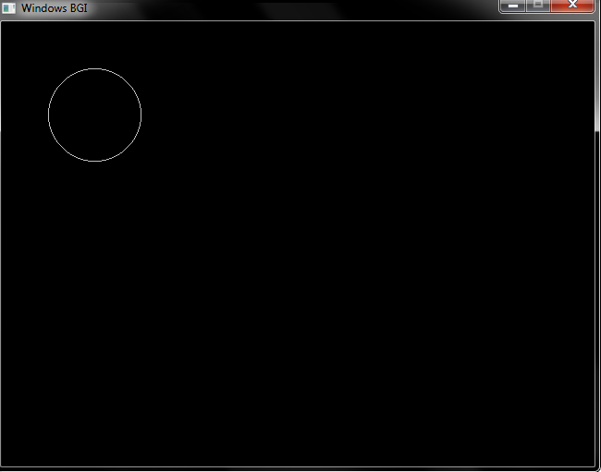

# 3. Bresenham vẽ Ellipse:

Để đơn giản, chúng ta sẽ chọn vẽ hình Elip có tâm ở gốc tọa độ.

Phương trình của đường Elip:

f(x,y) = b2x2 + a2y2  – a2b2

Trong đó: a là độ dài trục chính , b là độ dài trục phụ.

chúng ta sẽ đi vẽ từng nửa elip. Ở mỗi nửa elip, chúng ta lại phải vẽ theo hai nhánh khác nhau. Đó là một nhánh từ trên xuống, và một nhánh từ dưới lên. Hai nhánh này cắt nhau tại giao điểm mà ở đó hệ số góc của tiếp tuyến với Elip bằng -1 (như hình sau)

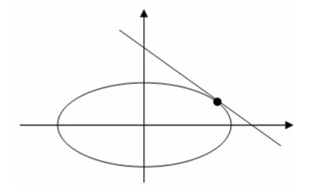

**\*Xét nhánh 1 , vẽ từ trên xuống:**

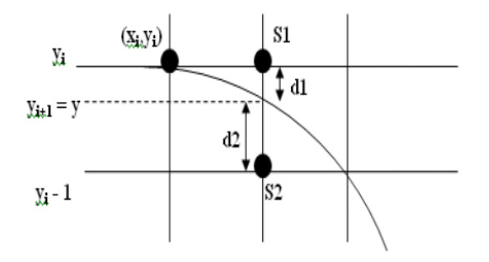

Với điểm đầu tiên (0,b) ta có: p1 = 2*b2/a2 – 2b + 1

* pi < 0: Chọn yi+1 = yi pi+1 = pi + 2 * b2/a2 * (2x+3)
* pi ≥ 0: Chọn yi+1 = yi – 1 pi+1 = pi + 2 * b2/a2 * (2x+3) – 4yi
* x++

**\*Xét nhánh 2 , vẽ từ dưới lên:**

**Với điểm đầu tiên (a,0) ta có:** p1 = 2*a2/b2 – 2a + 1

* pi < 0: Chọn xi+1 = xi pi+1 = pi + 2 * a2/b2 * (2y+3)
* pi ≥ 0: Chọn xi+1 = xi – 1 pi+1 = pi + 2 * a2/b2 * (2y+3) – 4xi
* y++

Code:

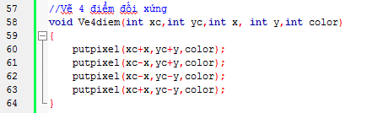

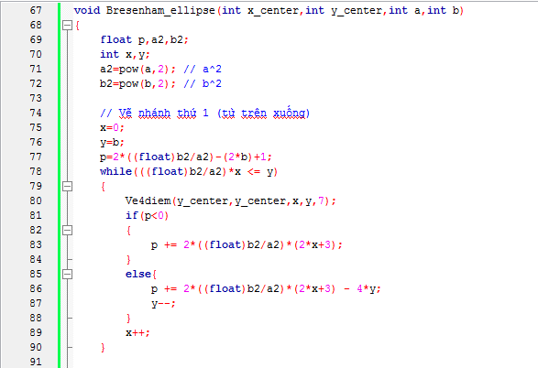

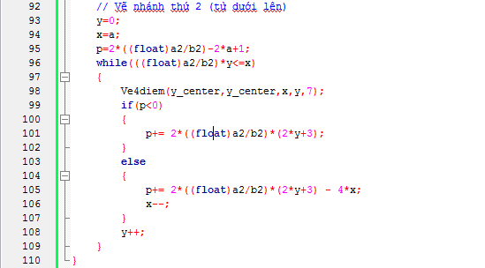

Ảnh minh họa:

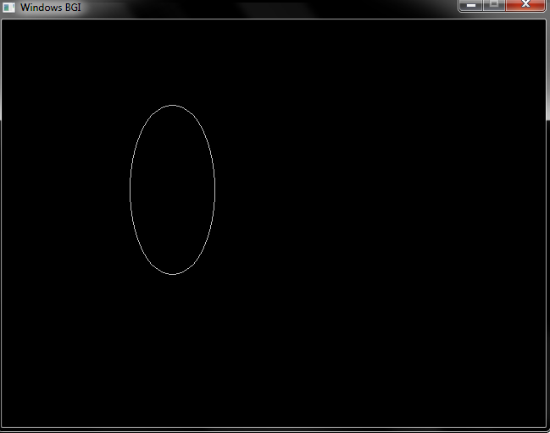

# 4. Midpoint vẽ Ellipse:

Phương trình của đường Elip:

f(x,y) = b2x2 + a2y2  – a2b2

* < 0 nếu (x,y) nằm bên trong elip.
* = 0 nếu (x,y) nằm trên elip.
* > 0 nếu (x,y) nằm bên ngoài elip.

Lưu đồ thuật toán:

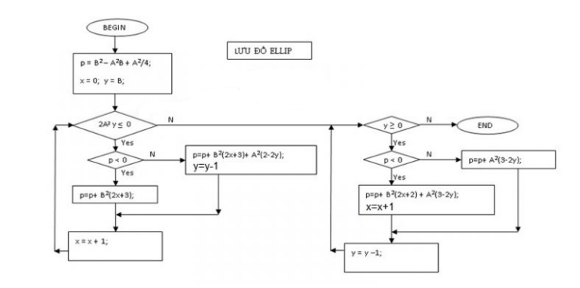

Code:

Tương tự như Bresenham, ta chỉ cần vẽ 1/4 ellipse, sau đó lấy đối xứng qua các trục tọa độ sẽ vẽ được toàn bộ ellipse.

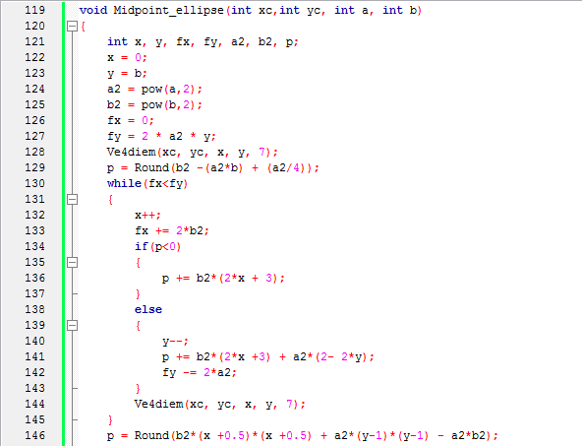

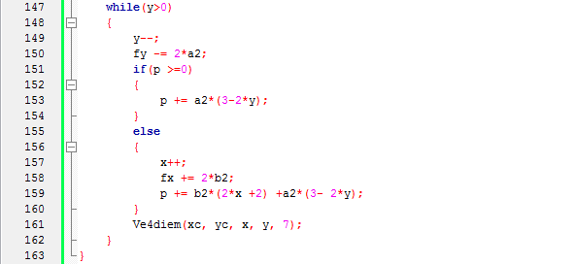

Ảnh minh họa:

